МИНИСТЕРСТВО НАУКИ И ВЫСШЕГО ОБРАЗОВАНИЯ РФ

ФЕДЕРАЛЬНОЕ ГОСУДАРСТВЕННОЕ АВТОНОМНОЕ

ОБРАЗОВАТЕЛЬНОЕ УЧРЕЖДЕНИЕ ВЫСШЕГО ОБРАЗОВАНИЯ

СЕВАСТОПОЛЬСКИЙ ГОСУДАРСТВЕННЫЙ УНИВЕРСИТЕТ

**Отчёт**

Лабораторная работа №5

«Исследование способов построения диаграмм

последовательностей»

По дисциплине «Технологии создания программных продуктов»

Вариант №10

Выполнил:

Ст. гр. ИС/б-18-2о

Чернюк Д.И.

Принял

Строганов В.А

Севастополь 2020

**1 Цель работы**

Исследовать способы представления временных особенностей передачи и приема сообщений между объектами. Изучить способы представления объектов, сообщений и времени на диаграммах последовательностей.

**2 Постановка задачи**

Исследование способов представления временных особенностей передачи и приема сообщений между объектами. Изучение способов представления объектов, сообщений и времени на диаграммах последовательностей.

**3 Описание предметной области**

Система «Электронный дневник».

Система предназначена для автоматизацию работы учителей школы. Система содержит следующих актеров: учитель, ученик, родитель. При входе в систему предусматривается авторизация. Система предусматривает следующие основные возможности: хранение базы данных об учениках, для учителей: добавление оценок, возможность изменить класс у ученика; для родителей: просмотр информации о своем ребенке, для ученика: запросить смену класса, улучшение оценки;

**4 Ход работы**

На рис.1 представлена диаграмма последовательностей для системы по варианту. В начале фокус держится на объекте класса ученик. Он запрашивает смену класса у учителя, запрашивая метод смены класса у него. Учитель обрабатывает запрос. Если запрос одобрен, отправляется сообщение в базу и база меняет класс у ученика. База передает сообщение обратно о том, что класс успешно изменен и учитель сообщает ученику, изменен класс или нет.

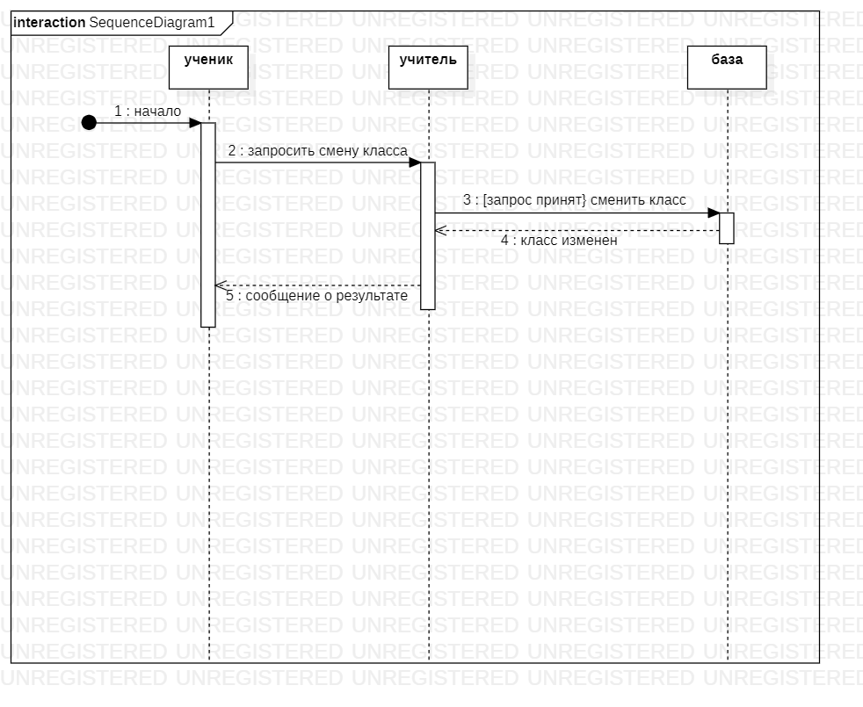

Рисунок 1 – Диаграмма последовательностей

Вывод

В ходе данной работы была изучена диаграмма последовательностей и правила ее составления. На основе диаграмм была проанализирована предметная область и для нее составлена подобная диаграмма и составлено описание для неё. Данная работа поможет при составлении конечного программного продукта.